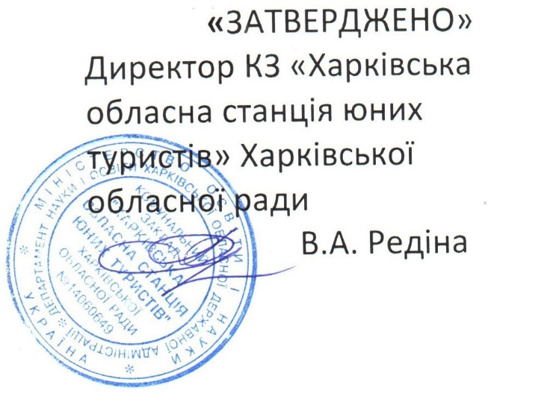

УМОВИ
обласного конкурсу відео-презентацій
«Унікальна Харківщина: 30 туристських перлин»

Обласний конкурс відео-презентацій «Унікальна Харківщина: 30 туристських перлин» (далі – конкурс) проводиться на виконання Указу Президента України від 21.10.2020 №459 «Про відзначення 30-річниці незалежності України» в рамках Всеукраїнського освітньо-культурного марафону «Наша незалежність».

I. Мета та завдання конкурсу

Метою конкурсу є популяризація новітньої історії незалежної України,
національно-патріотичне виховання учнівської молоді засобами туризму і краєзнавства.
Основні завдання конкурсу передбачають оприлюднення найбільш
цікавих екскурсійних об'єктів Харківської області, створених, збудованих, відкритих за роки Незалежності (1991-2021р.р.).

II. Термін проведення конкурсу

Конкурс триває з 12 червня по 27 вересня 2021 року (Дня туризму в Українї).

III. Керівництво конкурсом

Керівництво і безпосередня робота з організації та проведення конкурсу відео-презентацій «Унікальна Харківщина: 30 туристських перлин» покладається на Комунальний заклад «Харківська обласна станція юних туристів» Харківської обласної ради.

IV. Учасники конкурсу

До участі у конкурсі запрошуються юні туристи-краєзнавці закладів загальної середньої, позашкільної освіти, усі зацікавлені учні.

V. Зміст конкурсу

Умовами конкурсу передбачається збір відеоматеріалів (від 2 до 5 хвилин) про найбільш цікаві екскурсійні об'єкти сіл, міст, районів, громад Харківської області, які створені, збудовані, відкриті за роки Незалежності (1991-2021р.р.). Це можуть бути пам'ятники, музеї, урбанпарки, рекреаційні зони тощо. За підсумками конкурсу планується створення відеофільму «Унікальна Харківщина: 30 туристських перлин», який буде розповсюджений в усі заклади освіти області.
Відповідна інформація публікується на офіційному веб-сайті закладу освіти, на сторінках у соціальних мережах юних туристів-краєзнавців (Facebook, Twitter, Instagram, Telegram тощо) під єдиними запропонованими хештегами #Наша_незалежність #Марафон_30 #Харків_юні_туристи відповідно до встановлених термінів (12 серпня 2021 року).
У відео-презентації обов'язково вказується назва екскурсійного об'єкту, місце розташування, коротка історія і рік виникнення та повна назва гуртка, закладу освіти, який представляє презентацію.

VI.Підведення підсумків та нагородження

За підсумками конкурсу найкращі відеоматеріали будуть визначені грамотами та планується створення відеофільму «Унікальна Харківщина: 30 туристських перлин», який буде розповсюджений в усі заклади освіти області.

